出國報告（出國類別：其他）

96年郵政壽險超越顛峰業務競賽
國外觀摩報告書

服務機關：臺灣郵政股份有限公司
姓名職稱：陳仁傑（壽險處處長）
派赴國家：韓國
出國期間：97年5月12日至5月16日
報告日期：97年6月
行政院及所屬各機關出國報告提要 系統識別號：C09701373

出國報告名稱：96年郵政壽險超越顛峰業務競賽國外觀摩報告書
頁數31頁 含附件：無 有

出國計畫主辦機關：臺灣郵政股份有限公司
聯絡人：吳文豐 聯絡電話：（02）23921310-2539
出國人姓名：陳仁傑等75名 服務機關：臺灣郵政股份有限公司
職稱：壽險處處長 電話：(02)23931261-3361

出國類別：1.考察2.進修3.研究4.實習5.開會6.其他
出國期間：97年5月12日至5月16日
出國地區：韓國
報告日期：97年6月

分類號 / 目
關鍵詞：郵政壽險
內容摘要： 本次出國觀摩活動係依據「臺灣郵政公司推展簡易人壽保險業務丙種佣金實施要點」規定並報奉交通部96年12月13日交人字第0960011800號函函准及「96年郵政壽險超越顛峰業務競賽」結果，參加成員包括團體組代表及個人組精英，團體組代表包括精英團隊獎9人，保單借款業務競賽3人，滿期新保業務競賽3人，脫落率競賽3人；個人組精英包括百大精英業務員獎41人，窗口招攬競賽3人，外勤人員競賽3人，各等郵局內勤人員競賽3人，總公司暨所轄各郵件處理中心競賽2人，另為能與參加成員溝通壽險相關業務及維護旅途安全，奉派團長、副團長、工作人員計4人隨行，同時報請交通部指派顧問1人指導，全體團員共計75人。本次出國觀摩除安排參觀濟州郵便集中局外，並遊覽濟州3處世界自然遺產及著名景點。觀摩期間諸事順遂，直至全體團員平安返至桃園國際機場，結束本次出國活動。
本次出國觀摩行程共計5天，團員分別來自各等郵局、總公司及郵件處理中心，觀摩、賞景之餘，亦常相互切磋壽險話題，並結伴增添購物樂趣，除加強彼此公私情誼，亦咸感經過出國的鼓勵和充分的休憩後，更樂於努力以赴，為推展郵政壽險盡心盡力，爭取來年的榮譽與獎勵。
目錄
壹、目的……………………………………………………………………………1
貳、授旗典禮………………………………………………………………………1
參、過程……………………………………………………………………………2
肆、心得與建議……………………………………………………………………6
伍、出國觀摩人員名單……………………………………………………………11
陸、圖片……………………………………………………………………………14

壹、目的
為積極推動郵政簡易壽險業務，鼓勵各等郵局運用員工推銷網，加強招攬壽險新契約，並配合經營政策，推展有利業務，全力達成年度預算目標，訂有「臺灣郵政公司推展簡易人壽保險業務丙種佣金實施要點」，並自92年度起辦理「郵政壽險超越顛峰業務競賽」，惟獎勵方式僅包括參加表揚大會，93年加入國內觀摩活動，行之多年後，因各等郵局為獎勵績優員工，亦常辦理國內旅遊活動，致活動地點屢屢重複，已難達激勵效果；復因業界慣用國外高峰會獎勵業務精英，且為報章媒體廣為宣導，更令郵政壽險精英引頸企盼公司能辦理國外觀摩。96年3月於圓山飯店表揚大會會上，獲何代董事長煖軒允諾支持，經修訂「臺灣郵政公司推展簡易人壽保險業務丙種佣金實施要點」，並承各級長官協助，壽險精英出國觀摩活動終能實現。因係總公司為鼓勵壽險精英首次辦理之出國觀摩活動，主辦單位從行前規劃、事故模擬及細節處理，莫不戰戰兢兢以對，觀摩期間因遠航宣告破產，航班停飛，幸有何董事長出面協商，所有團員才能順利返國。
依「96年郵政壽險超越顛峰業務競賽」結果，團員共計原應為85人，其中10人因個人因素不克參加出國觀摩，故實際出國團員共計75人，其中女性47人，男性28人（詳情如伍、名單）。觀摩地點為濟州，97年5月12日啟程，5月16日返國，觀摩天數共計5天。

貳、授旗典禮
本次授旗典禮規劃於「郵政壽險超越顛峰業務競賽表揚大會」中進行，在頒發團體組38個獎項及個人組前10名的獎項後，與會貴賓暨全體受表揚同仁於上午10時10分在台北圓山大飯店大廳舉行授旗典禮，由何董事長親自授旗予本次觀摩活動團長壽險處處長陳仁傑（圖1、2），典禮在簡單隆重之氣氛中完成，隨後何董事長與貴賓暨全體受表揚同仁合影（圖3）。
何董事長在大會致詞時表示，郵政壽險自民國24年12月1日正式創辦以來，到今年已超逾72個年頭，其成立之宗旨在照顧一般基層之民眾，滿足社會大眾基本生活保障的需求，除具有儲蓄、理財、養老等多方面的功能外，同時匯集游資支援國家重大建設，善盡社會責任。郵政改制公司後，因為更加用心投注在各項公益活動，包括提供學生獎學金、舉辦捐血活動、兒童繪畫比賽、全國身心障礙桌球國手積分賽等活動，各媒體對郵政壽險也都一致繼續給予的正面評價，雖然不像其他壽險公司有多樣化且複雜的商品，但在壽險處陳處長及同仁的用心，和在座各位與所有郵政員工的努力下，郵政壽險在市場上仍維持穩定的成長與口碑，在此謹向各位致上由衷的謝意。
近幾年來，國內金融環境的變化為保險公司的經營帶來很大的衝擊，面對環境的變化，業務員所面臨的壓力不小。郵政壽險目前有效契約平均每件保額只有30多萬元，真的可以想見大家的業績都是一件一件、小額累積起來的，可以體會得到，在業績累積過程中，諸位的堅持和努力。公司每年舉辦如此隆重的表揚頒獎大會，一方面就是要鼓舞並獎勵績優夥伴，另一方面也希望大家能夠再接再厲，衝刺出更好的業績，更加努力完成今年的挑戰目標。各位在壽險行銷的成就上，不論是本身的修煉上，還是客戶的信賴上，已經有很好的基礎，只要持之以恆，一步一腳印，在您們耕耘過的土地上，一定會結出豐盈的果實。
保險是以尊重生命，人道關懷為出發點，也是一種作功德的事業。各位都是郵政壽險最前線的尖兵，持續堅定走下去的人，絕不是為了名和利，而是為了讓更多人、更多家庭擁有安全與保障。再一次恭喜您們，獲得這樣的殊榮，也希望大家能夠持續的為郵政打拼，今年再創更好的成績！並預祝即將出團觀摩的同仁，旅途平安愉快。

參、過程
- 97年5月12日(星期一)
本日上午6時在總公司大門口集合，乘坐遊覽車前往桃園國際機場，與在桃園中信飯店出發之團員(34位)會合，辦妥登機手續後，搭乘上午08：45遠東航空EF708班機直飛韓國第一大島濟州島，航程約1小時50分，機長於介紹航班內容時，並致詞歡迎臺灣郵政員工搭乘該班機，隨後於機上用午餐。韓國與臺灣時差1小時(較臺灣時間快1小時)，於當地時間11：55分抵達素有韓國夏威夷美稱之濟州(Jeju)。
全體團員辦妥出關手續後，濟州特別自治道觀光協會特別製作歡迎布條：「歡迎臺灣郵政貴賓蒞臨濟州」，並由該協會人員獻花給本團陳團長仁傑（圖4、5），展現出濟州島發展觀光之熱忱。接著當地導遊阿杜、小鄭迎接所有團員搭乘當地遊覽車，展開5天4夜旅程。
導遊上車後隨即以幽默之方式介紹濟州當地風土民情、風俗習慣，並說明未來5天行程概要。首先前往「耽羅木石苑」－園內展出一些具有特殊價值的濟州樹木和石頭，其中山柚子樹作品中有20件被指定為地方文化保護對象。續前往「自然史博物館」－將散落於濟州道內之傳統民俗文物、自然史績…等，收集、研究並展示之博物館，有助於了解濟州島發展史。晚餐前，先至濟州東門市場(傳統菜市場)，感受當地最基層，也最濃郁之味道。晚餐體驗韓國餐(麵線人蔘雞＋人蔘酒)，飯後前往住宿飯店「濟州豪華Grand大飯店」，旅行社並提供團員電話卡一張，團員稍作休息後紛紛打電話回台報平安。
- 97年5月13日(星期二)
早餐後前往「雪綠茶博物館」－館內詳細介紹韓國茶之歷史，2、3樓可瞭望整個茶園，綠茶屋裡還販售各式茶製品，包括綠茶蛋糕、綠茶冰淇淋，雖當地戶外溫度15度，團員仍盡情享用茶香濃郁之冰淇淋。另園方利用茶樹修剪成2個大型茶杯，大家爭相留影為念。接著前往觀賞「驚險摩托車秀」－在直徑僅僅5公尺之圓球內，七位車手利用高速交錯迴轉其中，作驚險刺激之表演，其間穿插有空中飛人、民俗技藝…等特殊表演，讓團員大呼過癮。
午餐後前往「龍頭巖」－係由漢拏山火山口噴出之熔岩至海上凝結風化而成，模樣有如龍頭，亦相傳為龍因怒犯天神而化為岩石。續前往「人蔘專賣中心」－聽取韓國人蔘栽種製作過程，了解韓國如何將國寶「人蔘」有效利用政府力量控管，以達到品質、產銷兼顧，並讓團員選購各式人蔘產品及海苔、泡菜等韓國特色禮品，以作為饋贈親友之紀念品。
- 97年5月14日(星期三)
本日上午之行程是此行主要目的之一，即訪問「濟州郵便集中局」，離住宿飯店車程僅15分鐘，全團團員個個精神飽滿，並且均著正式服裝前往。準時9：10到達該局，該局局長親自至門口歡迎，本公司團長陳處長仁傑、蘇經理建忠、陳經理淑貞、呂經理平佑及交通部傅科長桂蘭至局長辦公室交換名片並作簡單雙方介紹（圖6、7），韓方接待人員安排其他團員至簡報室，並備妥簡介資料及茶水，經該局局長金基永作韓國郵政介紹（圖8-10），並由觀光協會康小姐翻譯後，由陳團長致詞感謝韓方之接待，讓我們能有機會深入瞭解韓國郵政作業模式，並由陳團長代表致贈96年郵票冊、茶葉禮盒及情誼永誌盾牌，金局長與全體團員合影（圖11-13）。接著進行實地參觀，作韓國郵件處理作業流程介紹（圖14、15），該局負責濟州地區所有郵件之分揀、運送，因該國郵件規格化、書寫6碼郵遞區號…等措施均能有效執行，方可透過自動化作業，減少人力支出，增加郵件處理時效（圖16-20）。並參觀郵政儲匯櫃檯，各項單據陳列有條不紊，窗口採矮櫃設計，服務人員能與客戶作近距離之服務，制服亦美觀大方，其親切笑容與服務態度令人印象十分深刻（圖21、22）。於歡愉氣氛下，結束近2小時之拜會行程。離去時，該局局長、觀光協會人員又與團員們在該局1樓門口共同合影留念（圖23），方搭車前往下一景點。
接著來到「山房窟寺」－洞頂上一年四季都有水珠滴下，據說，是山房德小姐之眼淚，增添神秘色彩。
午餐後前往韓劇「野蠻王妃」拍攝處「泰迪熊博物館」－展示百年來深受人們喜愛各式泰迪熊，包括美國版夢露泰迪熊、中國版泰迪熊、穿著LV服飾泰迪熊，另半月熊家族和神話中的池塘等為主題而修建之庭院，亦令團員駐足拍照，團員並選購各式泰迪熊，作為紀念。
續往「正房瀑布」－亞洲唯一直接流入海中之海岸瀑布，懸崖上刻有徐福過此字樣，溪水一瀉而下，另人心曠神怡。隨後來到大長金拍攝地「獨立岩」（圖24）－主要由200萬年前火山爆發之熔岩凝結而成，長金一人站在絕壁上，決心習醫之感人場面，韓星李英愛劇照豎立於拍攝地，團員紛紛與之合影留念。接著到「2002世界盃足球場」－球場融入韓國造型美的夢想和希望，更讓我們感受韓國國家推廣運動之用心。
接著參訪濟州最大寺廟「藥泉寺」（圖25）－在3萬7千坪地面上，座落著2,652平方米之大光明殿和3層的瑤宮，是東亞地區最大規模寺廟。續至「柱狀節理帶」－可見石柱在海岸邊層層堆積，由大大小小的四方或六角形的石柱組成。晚餐享用韓國海鮮大餐，旅行社並提供道地燒酒，團員均十分盡興。
晚餐後驅車前往「樂天荷蘭風車城」－在海岸邊吹著海風看著風車轉動，仿佛置身荷蘭一般，並感受火山水舞噴水秀。
- 97年5月15日(星期四)
早餐後前往「城山日出峰」（圖26）－此為漢拏山360個休火山之一，也是世界最大突出於海岸的火山口攀登至山頂瞭望，景色著實令人嘆為觀止，因攀登須30分鐘，部份團員則改至海岸邊乘遊艇出海，觀看韓國國寶級海女潛水採集海產的情景。接著造訪韓國民俗資料保護區「城邑民俗村」－整個村内目前現有400餘棟住戶，以茅草屋覆蓋作屋頂，石頭疊砌之院牆，就好像臺灣原住民村落一般，更體會到韓國人對此一文化資產之保護，值得我們借鏡。
午餐後，至「松棠騎馬場」體驗騎馬樂趣，75位團員穿上騎馬背心，戴上西部牛仔帽，馳騁於草原上，感受不同樂趣，玩得十分過癮。續往製作「香辣泡菜」－品嚐道地泡菜煎餅，並選購泡菜帶回國。另換穿上傳統韓服拍照，也算是到韓國旅遊特殊體驗。
今日晚餐於住宿飯店16樓舉行5月份慶生晚宴，團員中共計有4位壽星（圖27），在陳團長一一介紹後，共唱生日快樂，並切生日蛋糕，隨後享用飯店自助餐。飯後，因今天是此次旅遊住宿最後一天，團員把握時間至市集採買、選購紀念品。
- 97年5月16日(星期五)
本日即將結束濟州之旅，早餐後大家拖著打包好之行李乘坐遊覽車，由於團員選購了不少當地精美紀念品，團員行李無法全數放上遊覽車，只好請飯店派專車送至機場。連日來，一路上韓國當地另派隨車服務小弟，幫忙發送礦泉水，用餐時為各桌補充食材，此種以客為尊之敬業精神，令人印象深刻。
上午趨車前往世界自然遺產「萬丈窟」是世界上最長的熔岩洞窟，此地被韓國政府指定為第98號天然紀念物加以保護，鬼斧神工，令人嘆為觀止。
午餐後，前往另一世界自然遺產「漢拏山自然保護區」，但因上午自飯店出發及參觀「萬丈窟」均稍有延遲，只能在自然保護區外佇足觀賞，無法盡情暢遊，著實可惜。在前往濟州國際機場途中，停留「化粧品專賣店」，團員紛紛把握最後機會，物色戰利品，回台分送親友。
全體團員於此次觀摩活動中歡樂共渡5日豐富行程，下午5時許到達機場，辦理離境手續，搭乘6：30分遠東航空班機返國。於台北時間7：55安抵國門。除少數團員自行搭乘客運返家，其餘團員搭乘旅行社提供之專車載至桃園高鐵、台北火車站及總公司，在依依不捨心情中，結束5天難忘的國外觀摩活動。

肆、心得與建議
一、濟州島簡介
濟州特別自治道：濟州島是韓國9個行政道中的一個，位於韓半島西南海域，是韓國第一大島，以「三多」--風多、石頭多、女人多聞名。人口約53萬餘人，氣候溫和，風景秀麗，擁有256公里的海岸線，自太古遺留下來的自然神秘景觀、濟州先民的先民智慧所凝聚的民俗文化，以及18,000多個神話傳說，使濟州島的寸土寸金都靈氣四溢，素有「韓國的夏威夷」之稱。從下面二點，可以感受當地對發展觀光的企圖心：
（一）無煙囪工業：
濟州島上就連摩托車亦屈指可數，居民守法、自律，使得各地景觀破壞甚少，空氣清新，路上隨時皆很乾靜，連行道樹的葉子也顯得十分光亮，甚少灰塵覆蓋其上，路邊時有含苞或盛開的黃、白小雛菊，果園裡沉甸壓枝的柑橘、綠油油的蔥田、黃亮亮的油菜花、石頭砌成的牆垣、房屋及處處可見威嚴與滑稽兼具的守護神-石頭爺爺「多爾哈魯邦」，在在都令人眼睛為之一亮。行走或散步均感覺很舒適怡然，一點也不會有來到陌生地的不安及壓力，可見韓國及濟州特別自治道觀光協會致力將之塑造成渡假聖地已有顯著成效。
（二）自然生態保育
2007年6月27日，濟州火山島（包括漢拿山自然保護區及城山日出峰）和熔岩洞窟群（即萬丈窟等）被聯合國教科文組織列入「世界自然遺產名錄」，這是韓國自然遺產首次被列入世界自然遺產名錄，對韓國而言，意義深遠。本次行程原只包括漢拿山自然保護區及城山日出峰，因遠航返程班機延後約4小時，遂另安排團員參觀萬丈窟，萬丈窟是世界上最長的熔岩洞窟，熔岩石筍長達70公分，洞內一年四季都保持11-21度的溫度，十分沁涼，果然令團員大飽眼福、歎為觀止，咸感不虛此行，也佩服當局對自然遺產維護的用心。而這計畫外的行程是由團長陳處長自掏腰包，購買全體團員共75人之參觀門票，讓團員能完整飽覽濟州島的世界自然遺產，令一行人等均感十分窩心，對團長周到的安排讚不絕口。
二、參觀濟州郵便集中局
本次96年郵政壽險超越顛峰業務競賽績優人員為首次辦理之國外觀摩團，安排造訪韓國郵政機構，獲得「濟州郵便集中局」高度慎重、熱忱接待，參訪中承蒙該局金基永局長親自簡報、導覽，觀光協會並安排翻譯全程導引解說，團員仔細聆聽，全程融洽，是一次成功地郵政交流。該局新大樓於2004年落成啟用，占地1萬多平方米，為3層樓建物，員工數227位(正班員工132人，工讀生、契約工95人)，主要業務為處理濟州地區每天近35萬件郵件，含轉送至本島24個郵便集中局，及發送至濟州居民之郵件。該局採自動化處理作業，該局自動分揀機一小時可處理3萬件一般信件、包裹每小時可處理3,700件。又因該國民眾習於書寫6碼郵遞區號，復加以條碼之輔助，大量減少人力之成本支出。本次參訪時間雖短，無法詳盡瞭解，惟仍有下列事項值得學習：
（一）工作場所空間及動線設計佳
郵件處理妥善利用空間，在一樓有限空間內，上方以機械自動處理包裹，下方使用自動分揀機處理一般郵件，動線設計得宜，使得工作區域顯得十分清爽。復加上各種工作場區標示、工作流程看板…等，均以簡單、圖示明確懸掛於明顯位置。且因設計得宜，僅使用少數工作人員，亦相對使得整體環境舒適、不擁擠，效率自然提高。
（二）籃車設計輕巧
韓國郵政亦使用籃車，惟其重量較本公司輕，方便操作人員之使用，並可避免操作上之危險。籃車又可分為包裹用及一般信件用，信件先整齊排列於小箱框，再放入一般信件用籃車內，提高使用空間。使用中及非使用中之器具、箱框、籃車均有條不紊置於固定區域內，整體感覺除了工作所需物品外，無其它雜物及垃圾。又郵件部門空氣品質良好、井然有序，著實值得借鏡。
三、團員對下次辦理出國觀摩活動的建議如下，已請主辦單位列入明年辦理出國觀摩參考。
（一）地點：多數精英均推薦日本、夏威夷、關島或峇里島。
（二）名額：希望能增加出國觀摩人數。
（三）時間：建議增加天數。
（四）其他：開放眷屬自費同行。
四、團員對壽險業務面的建議
（一）要保書英數字建檔比照中文建檔模式，統由壽險處委外辦理。
目前作業規定：
1.要保書英數字資料建檔：窗口處理--要保書數字資料，除已輸入與「送金單」有關項目外，其餘尚未輸入部分，應於日終結帳前輸入建檔完成，至於要保書須補辦手續者，則應於第一期暫收保費報帳日之翌日起三日內（扣除星期例假日）輸入建檔完成，逾期則需輸入主管密碼，始可輸入建檔。
2.要保書中文資料建檔：委外處理--壽險處收到受理局寄來之要保書及其他憑證，經核保人員審查合格後，要保書即進行中文資料登錄手續後，核保人員即依下列作業程序辦理電腦核保工作。
（二）送金單回條按交易日期歸檔，取代現行按送金單順號歸檔。
目前作業規定：
各局收到「保險單」時，應依據保險單簽收單暨掛號寄交詳情單右上角之「送金單編號」與送金單封面內頁之「使用清單」相互核對「送金單編號」並於備註欄打「✓」表示已收到保險單，俟要保人繳回「保險單簽收單暨掛號寄交詳情單」後，即將該單釘附於「使用清單」內備查。如受理局未收到保險單，則應於送金單備註欄查註受理局與經辦局是否為同一郵局，如非同一郵局，則表示保險單已寄往經辦郵局。至於保險單以掛號寄交者，則應將「保險單簽收單暨掛號寄交詳情單」於填妥掛號寄交日期及掛號號碼，並蓋妥經辦員章後，撕下釘附於送金單封面內頁之「使用清單」內備查。
要保人若指定之經辦局與原受理局不同時，經辦局應將經要保人簽名之「保險單簽收單暨掛號寄交詳情單」釘附於送金單封面內頁之「使用清單」內備查。至於保險單以掛號寄交者，則應將「保險單簽收單暨掛號寄交詳情單」於填妥掛號寄交日期及掛號號碼，並蓋妥經辦員章後，撕下釘附於送金單封面內頁之「使用清單」內備查。
（三）設計躉繳繳費方式。
目前法規規定：
依郵政簡易人壽保險投保規則第9條第1項規定：保險費分月繳、季繳、半年繳、年繳及躉繳五種，分別依保險契約約定，按保險費率表計算，由要保人按期交付，或按躉繳費率一次交付。
惟目前所設計商品尚無躉繳繳費方式。
（四）開放大陸配偶可以擔任要保人。
目前作業規定：
持居留證之大陸人士不得為要保人。
（五）開放「吉安」可直接加保，取代現行舊保單終止再重新投保。
目前作業規定：
附約生效尚未滿期(一年)，中途不得申請增加保險金額。增加附約保險金額時，依下列規定擇一辦理：
1.原附約辦理終止，再重新按新保險金額加保。
2.於原附約期滿時，按增加後之保險金額重新申請加保。
（六）壽險佣金比業界少很多，但保險費為何沒有比業界便宜？
回應：已將前述建議與疑義轉知壽險相關科研辦。
五、想要感謝的話語
本次出國觀摩團員除交通部指派顧問、團長及工作人員5人外，70名團員均為郵政壽險競賽之團體組代表及個人組精英，這是壽險精英第一次出國觀摩，大家都了解公司為了激勵精英所付出的努力，也深刻感受到公司對自己的重視與肯定，並且一致表示未來將持續為推展郵政壽險盡心盡力、全力以赴，這是全體團員共同想要表達的心聲。
本次出國觀摩航班公司為遠航，而行前遠航即出現財務危機，因此主辦單位除密切注意遠航情況外，也頻與得標廠商-信用國際旅行社-磋商替代方案。就在全體團員抵達濟州的第一天（5月12日），即發生遠航破產，並宣布自5月13日起班機停飛。感謝何董事長出面協調，全體團員仍可於原訂5月16日搭乘遠航班機順利返台，僅較原預定返台時間晚4小時，同時壽險處也傳真各等郵局行銷單位，由各等郵局行銷單位轉知出國觀摩同仁家人，讓服務單位及家屬均能掌握情況並感到放心。
5月16日搭乘的返台班機是遠航最後班機，在遠航服務了15年的機長，特別以廣播向機上154名旅客感性告別，雖然氣氛感傷，但是空服員仍然帶著微笑服務大家，即使晚餐時間沒有提供餐點，旅客也都不以為意。另外，因團長已囑工作人員了解機上不供餐，且濟州機場並無餐飲店，故已事先安排購買壽司當作團員便餐，機上其他乘客均投以羨慕眼光，團員對這項周到的服務都感到十分窩心！

伍、出國觀摩人員名單

「96年郵政壽險超越顛峰業務競賽表揚大會國外觀摩活動」觀摩人員名單
團長：壽險處陳處長仁傑
副團長：壽險處企劃行銷科楊科長素珠
顧問：傅桂蘭(交通部郵電司科長)
工作人員：李文煉(壽險處企劃行銷科股長)
黃昱璋(壽險處企劃行銷科工作員)
績優人員獎項 | 局 名 | 姓 名 | 職稱 | 性別
精英團隊獎（甲組） | 台中郵局 | 陳淑真 | 經理 | 女
精英團隊獎（甲組） | 高雄郵局 | 呂平佑 | 經理 | 男
精英團隊獎（乙組） | 彰化郵局 | 洪孟里 | 經理 | 女
精英團隊獎（乙組） | 豐原郵局 | 姚長慶 | 經理 | 男
精英團隊獎（乙組） | 新竹郵局 | 孟雲宗 | 經理 | 男
精英團隊獎（乙組） | 基隆（汐止）郵局 | 陳連懷 | 經理 | 女
精英團隊獎（丙組） | 南投郵局 | 何重謙 | 經理 | 男
精英團隊獎（丙組） | 宜蘭郵局 | 何清溪 | 經理 | 男
精英團隊獎（丙組） | 雲林郵局 | 張進中 | 經理 | 男
保單借款業務競賽（甲） | 臺北(內湖)郵局 | 馮壽萱 | 經理 | 男
保單借款業務競賽（乙） | 嘉義郵局 | 黃秀娥 | 經理 | 女
保單借款業務競賽（丙） | 屏東郵局 | 陳應禮 | 經理 | 男
滿期新保業務競賽（甲） | 台中(南屯路)郵局 | 李英傑 | 經理 | 男
滿期新保業務競賽（乙） | 彰化（員林）郵局 | 陳綉鑾 | 工作員 | 女
滿期新保業務競賽（丙） | 花蓮郵局 | 曾華琴 | 代經理 | 女
脫落率競賽（甲） | 臺北郵局 | 蘇建忠 | 經理 | 男
脫落率競賽（乙） | 臺南郵局 | 邱元忠 | 經理 | 男
脫落率競賽（丙） | 新營郵局 | 楊坤海 | 經理 | 男
50大業務員 | 板橋文化路郵局 | 許淑真 | 工作員 | 女
50大業務員 | 彰化南郭郵局 | 鄭美麗 | 工作員 | 女
50大業務員 | 台中健行路郵局 | 李麗珍 | 工作員 | 女
50大業務員 | 北投明德郵局 | 楊麗美 | 經理 | 女
50大業務員 | 基隆新民郵局 | 周明琰 | 工作員 | 女
50大業務員 | 板橋埔墘郵局 | 洪堯森 | 工作員 | 男
50大業務員 | 士林後港郵局 | 劉乃瑄 | 工作員 | 女
50大業務員 | 和美郵局 | 葉惠燕 | 工作員 | 女
50大業務員 | 汐止郵局 | 劉玉珍 | 工作員 | 女
50大業務員 | 台北安和郵局 | 張秀蓮 | 工作員 | 女
50大業務員 | 台北古亭郵局 | 黃媛淑 | 工作員 | 女
50大業務員 | 高雄鼎金郵局 | 林金水 | 工作員 | 男
50大業務員 | 陸軍官校郵局 | 葉紋芳 | 工作員 | 女
50大業務員 | 彰化中庄仔郵局 | 許雪美 | 工作員 | 女
50大業務員 | 高雄郵局 | 溫筆文 | 工作員 | 男
50大業務員 | 台中水湳郵局 | 郭小黛 | 工作員 | 女
50大業務員 | 高雄草衙郵局 | 陳宏順 | 工作員 | 男
50大業務員 | 彰化光復路郵局 | 周麗華 | 工作員 | 女
50大業務員 | 台北東門郵局 | 連秀蘭 | 工作員 | 女
50大業務員 | 台北成功郵局 | 顏美津 | 經理 | 女
50大業務員 | 永康二王郵局 | 陳鸞鳳 | 經理 | 女
50大業務員 | 竹北郵局 | 胡桂秋 | 工作員 | 女
50大業務員 | 永和郵局 | 黃淑卿 | 工作員 | 女
50大業務員 | 台中公益路郵局 | 張惠芬 | 工作員 | 女
50大業務員 | 台中東興路郵局 | 林秀惠 | 工作員 | 女
50大業務員 | 林園郵局 | 李春稻 | 工作員 | 女
50大業務員 | 竹東郵局 | 詹明珠 | 工作員 | 女
50大業務員 | 立法院郵局 | 林智慧 | 工作員 | 女
50大業務員 | 新竹關東橋郵局 | 杜寶珠 | 工作員 | 女
50大業務員 | 寶山郵局 | 李秀桂 | 工作員 | 女
50大業務員 | 宜蘭中山路郵局 | 張月卿 | 工作員 | 女
50大業務員 | 台中大坑口郵局 | 黃結福 | 工作員 | 男
50大業務員 | 高雄新興郵局 | 林益充 | 工作員 | 男
50大業務員 | 內湖週美郵局 | 吳麗鳳 | 工作員 | 女
50大業務員 | 竹山郵局 | 陳麗卿 | 工作員 | 女
50大業務員 | 中埔郵局 | 羅素蓮 | 工作員 | 女
50大業務員 | 彰化府前郵局 | 黃美鈴 | 工作員 | 女
50大業務員 | 豐原水源郵局 | 洪志明 | 工作員 | 男
50大業務員 | 冬山郵局 | 劉秋芝 | 工作員 | 女
50大業務員 | 彰化市仔尾郵局 | 王秋蓉 | 工作員 | 女
50大業務員 | 台南大同路郵局 | 林宜蒨 | 工作員 | 女
總公司暨所轄各郵件處理中心 | 資金運用處 | 曹美慧 | 工作員 | 女
總公司暨所轄各郵件處理中心 | 台北郵件中心 | 劉建長 | 工作員 | 男
外勤人員 | 高雄郵局 | 陳枝梅 | 工作員 | 女
外勤人員 | 斗南郵局 | 楊四乾 | 稽查 | 男
外勤人員 | 朴子郵局 | 黃才主 | 稽查 | 男
內勤人員 | 台北郵局 | 莫鳳霞 | 工作員 | 女
內勤人員 | 板橋郵局 | 林倢瀅 | 工作員 | 女
內勤人員 | 豐原郵局 | 劉淑敏 | 工作員 | 女
窗口招攬 | 台中郵局 | 林大發 | 工作員 | 男
窗口招攬 | 桃園茄苳郵局 | 蘇海城 | 工作員 | 男
窗口招攬 | 竹北郵局 | 范幸英 | 工作員 | 女
團員(含團長、副團長、顧問、工作人員)共75人
陸、圖片
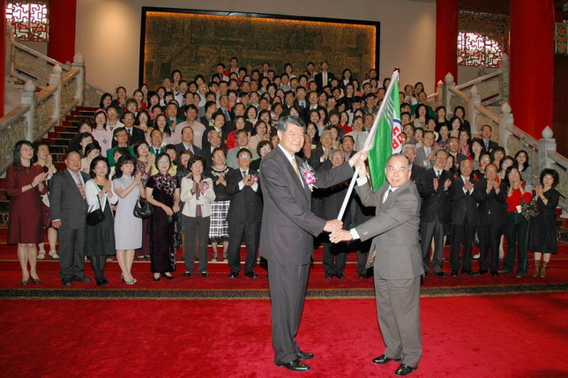
圖1 何董事長於行前授旗，由團長壽險處陳處長仁傑接受
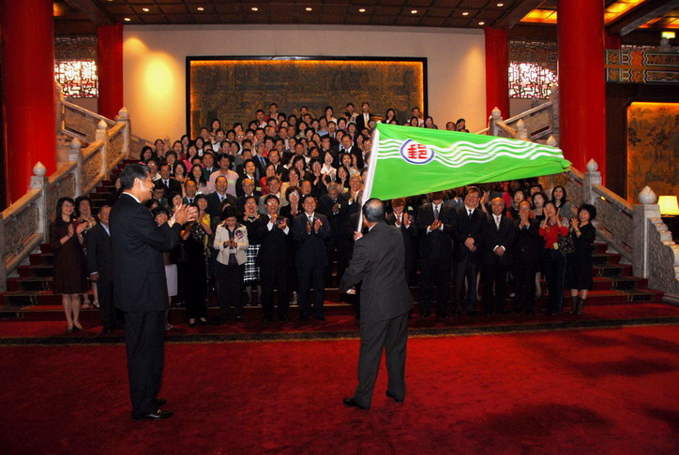
圖2 陳處長揮舞旗幟
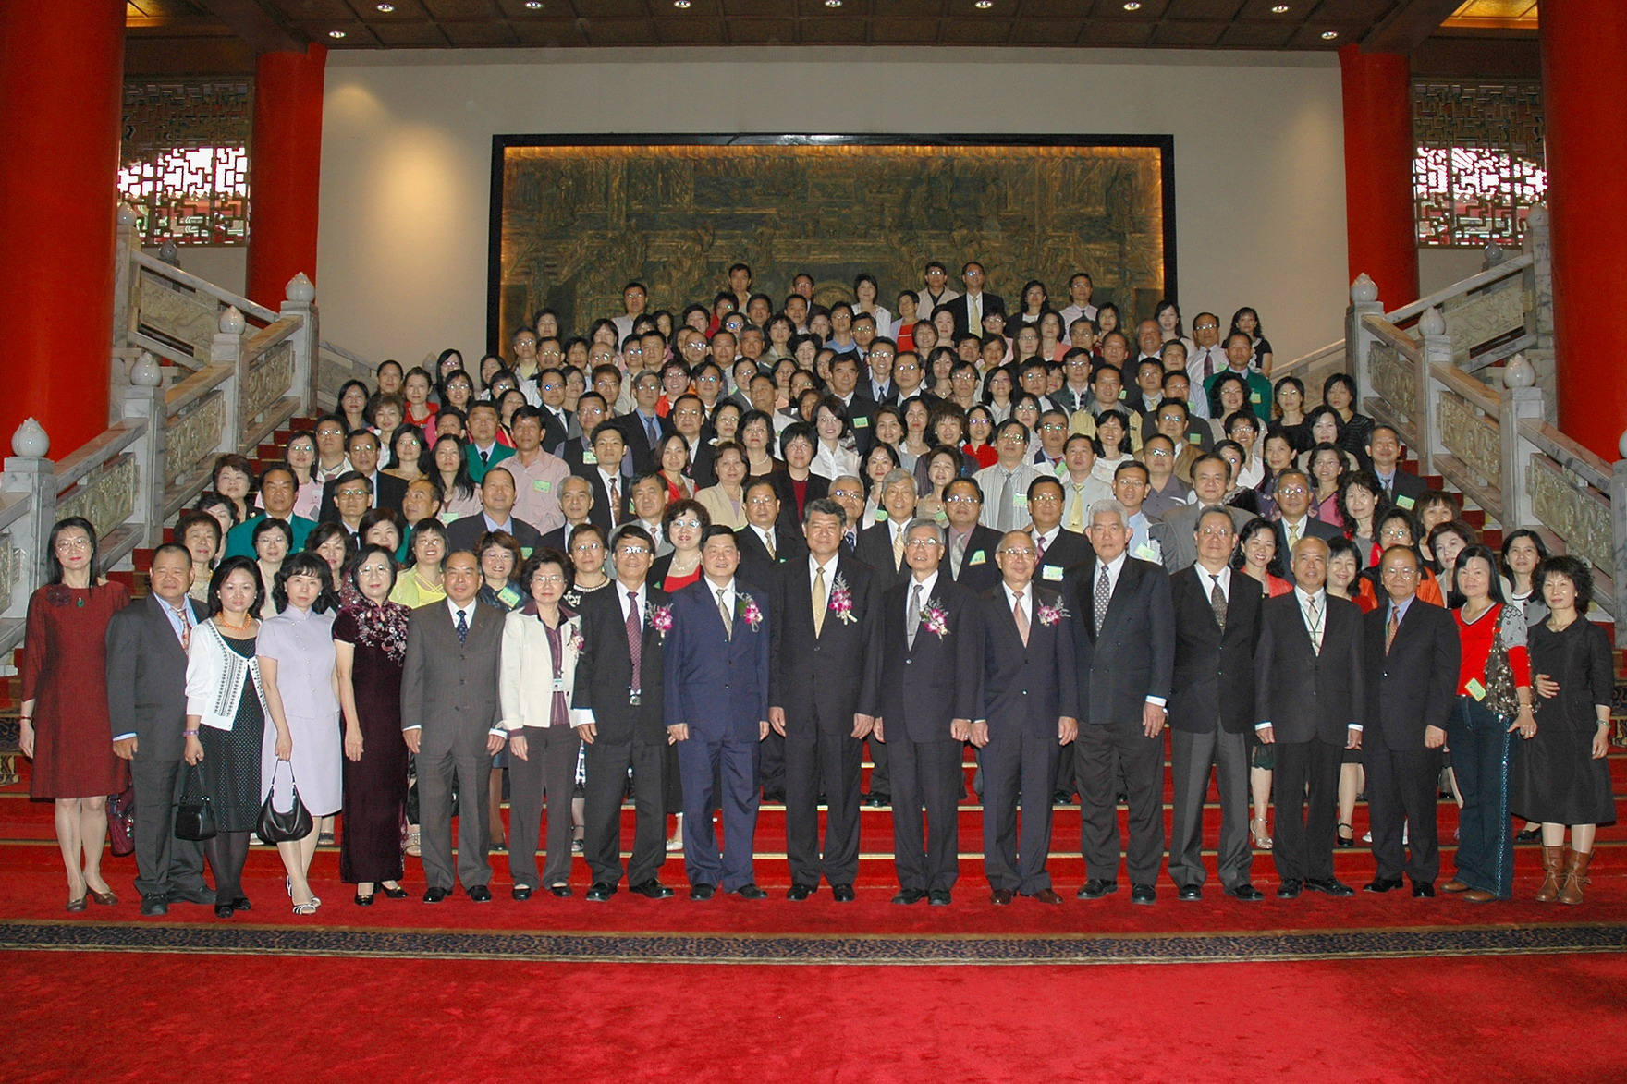
圖3 授旗典禮完畢，董事長與貴賓暨全體受表揚同仁合影
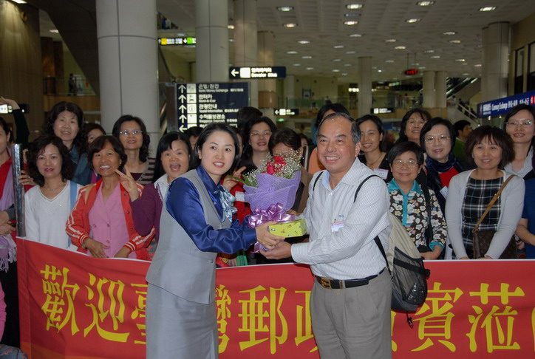
圖4 濟州特別自治道觀光協會人員獻花
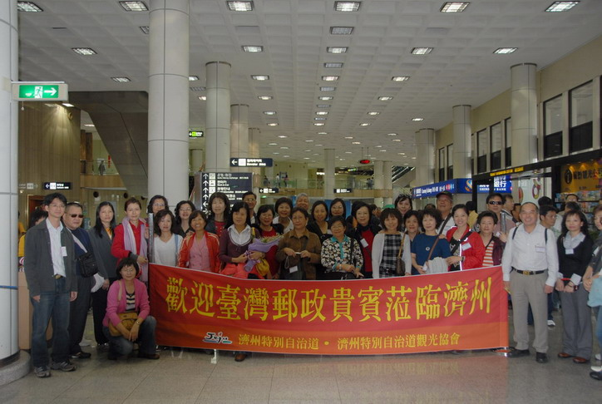
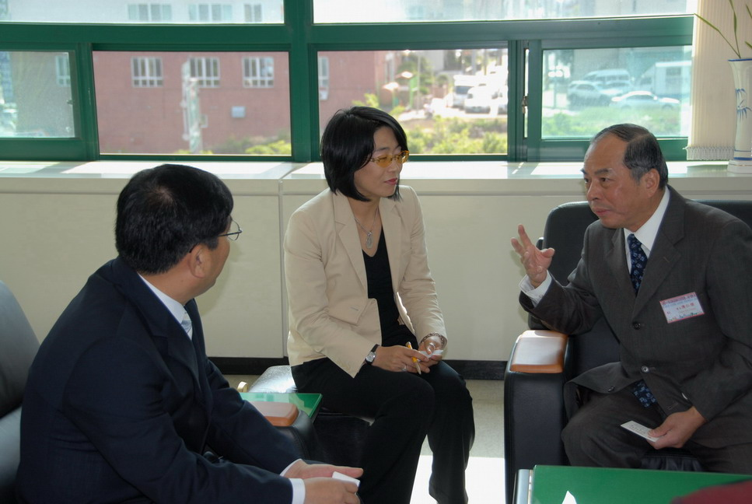
圖5 濟州機場合影

圖6 拜訪濟州郵便集中局金局長基永

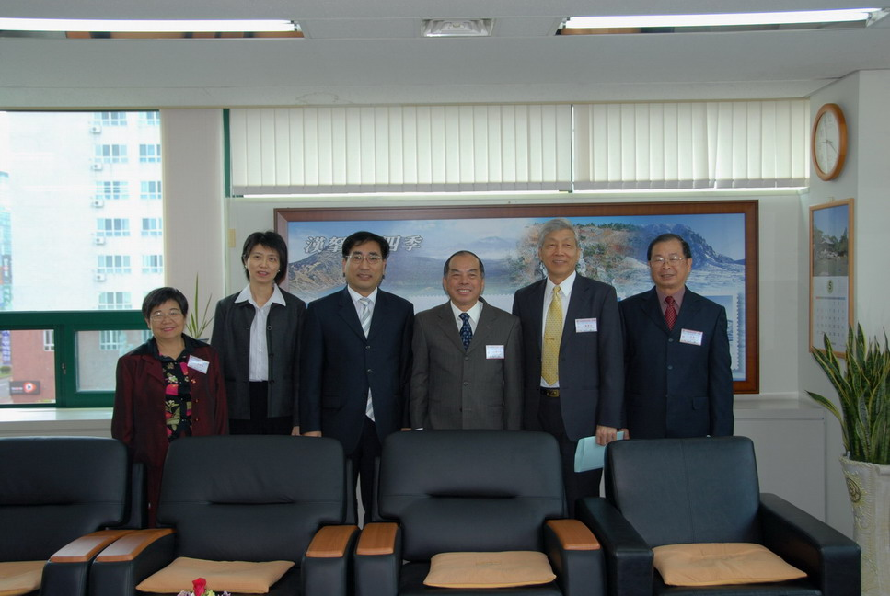
圖7 與金局長基永合影（左3），左1陳經理淑貞 左2交通部傅科長桂蘭
右3陳處長仁傑 右2蘇經理建忠 右1呂經理平佑
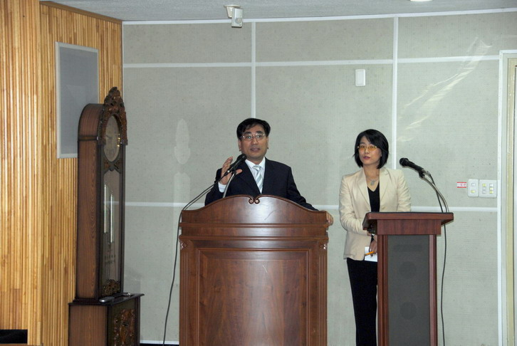
圖8 金局長親自簡報，並由觀光局康小姐翻譯

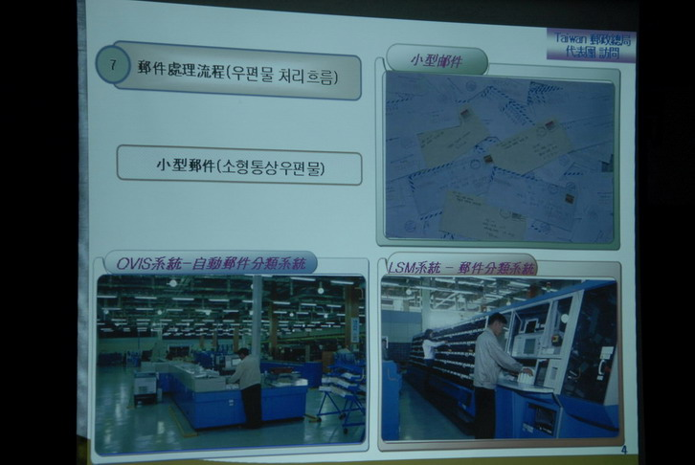
圖9 濟州郵便集中局作業流程簡報
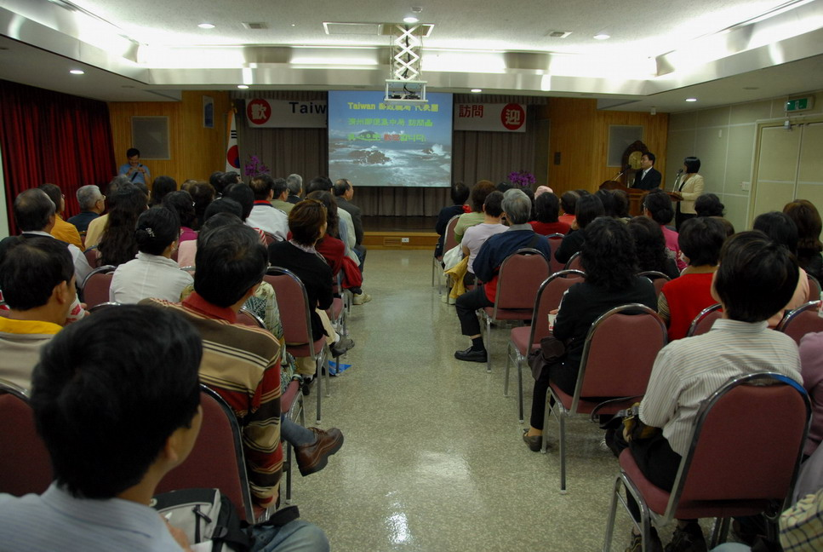
圖10 簡報會場

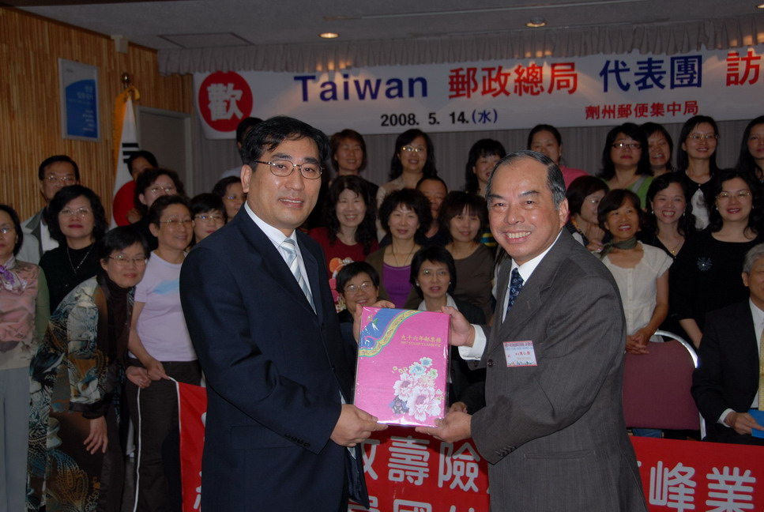
圖11 由團長陳處長仁傑代表致贈本公司96年年度郵票冊
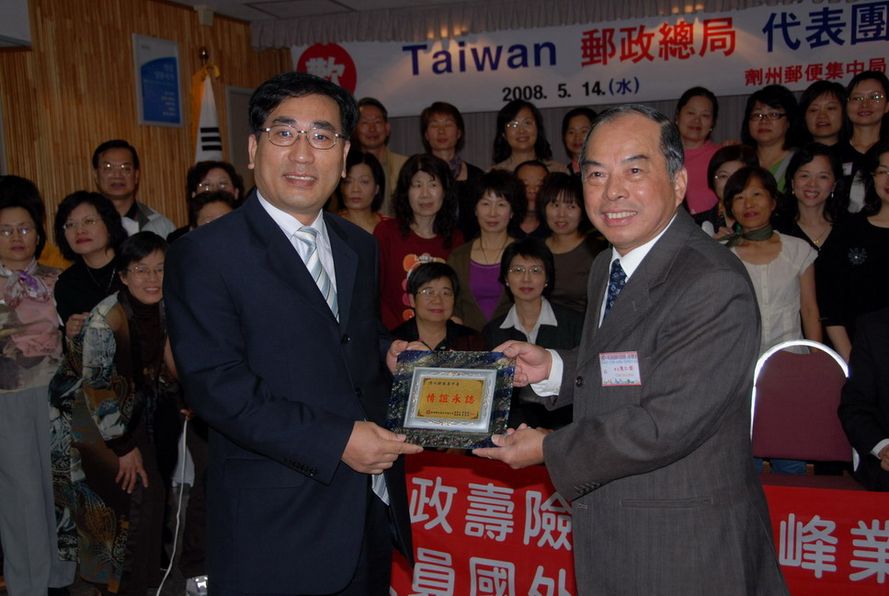
圖12 由團長陳處長仁傑代表致贈情誼永誌盾牌
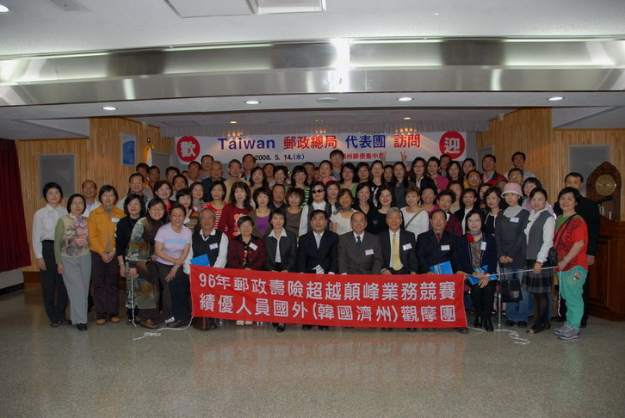
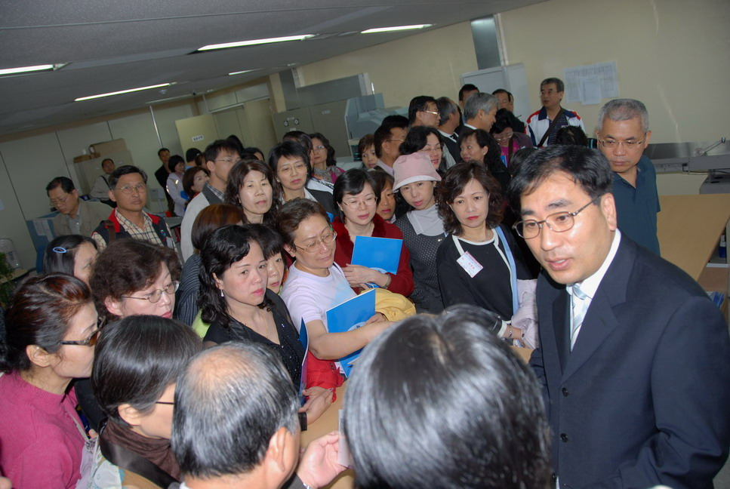
圖13 簡報後金局長與全體觀摩團團員合影

圖14 金局長在現場解說郵件處理流程
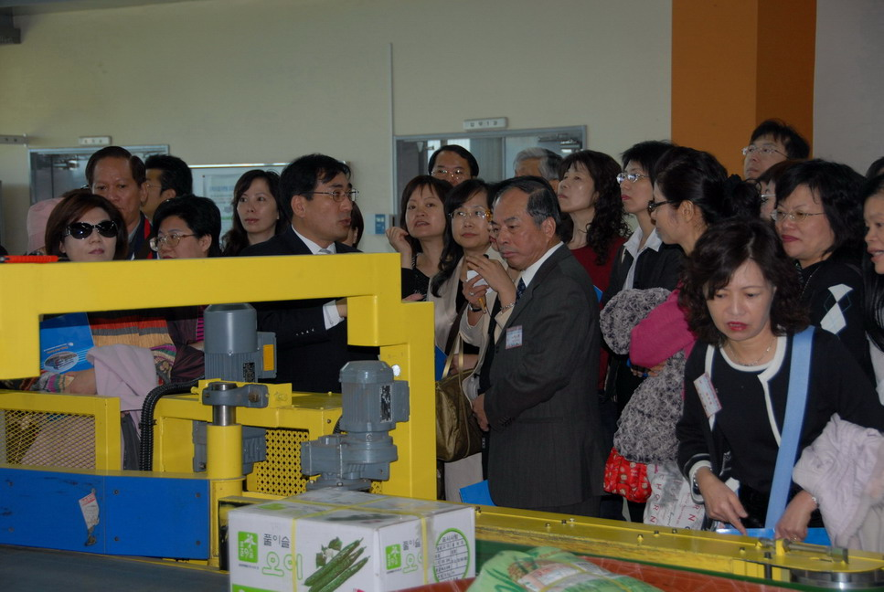
圖15 參觀濟州郵便集中局郵件處理流程
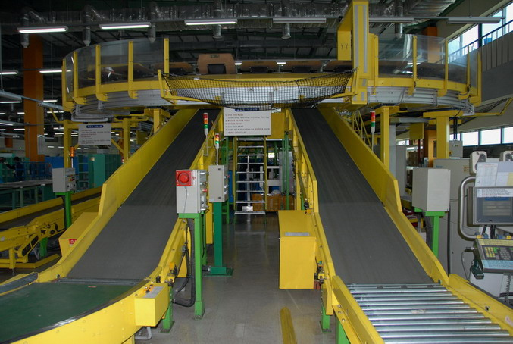
圖16 濟州郵便集中局郵件處理機器

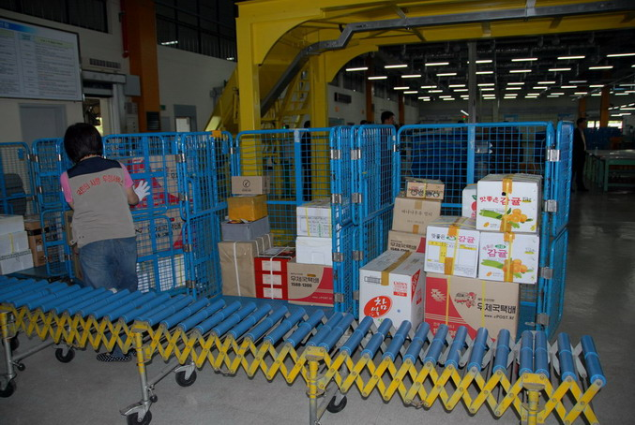
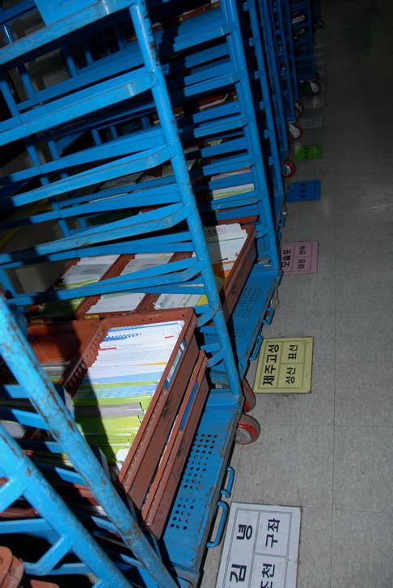
圖17 濟州郵便集中局郵件處理情形

圖18 濟州郵便集中局 籃框定位放置
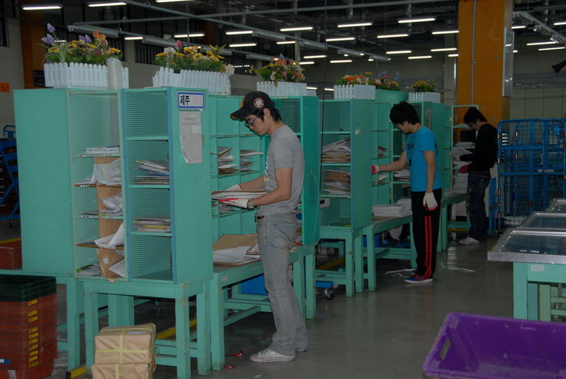
圖19 濟州郵便集中局 人工分撿作業
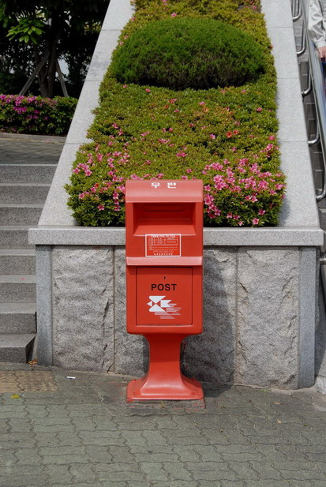

圖20 濟州島郵筒

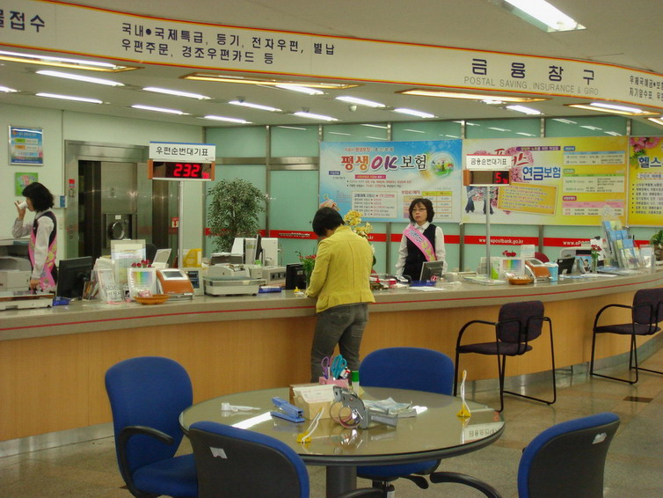
圖21 郵局營業廳
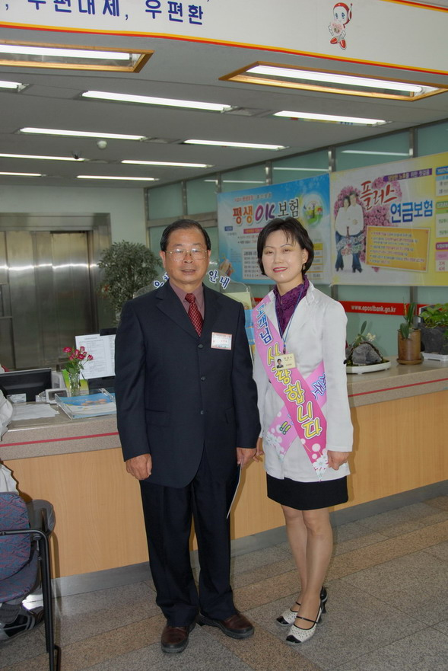

圖22 呂經理平佑與當地郵局員工合影
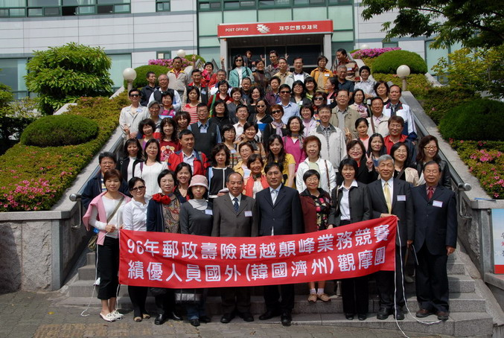
圖23 郵便集中局金局長在郵局前與全體觀摩團員合影
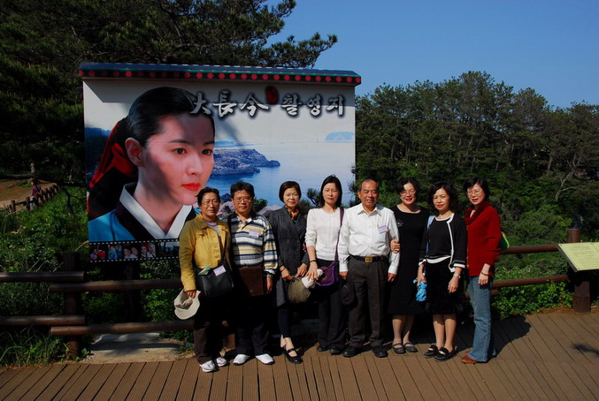
圖24 攝於大長今拍攝場景

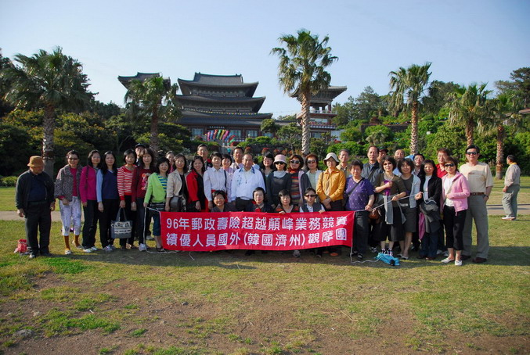
圖25 全體團員攝於藥泉寺前

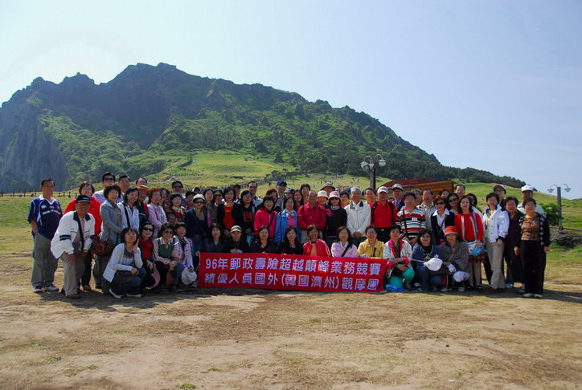
圖26 全體團員攝於城山日出峰前草原

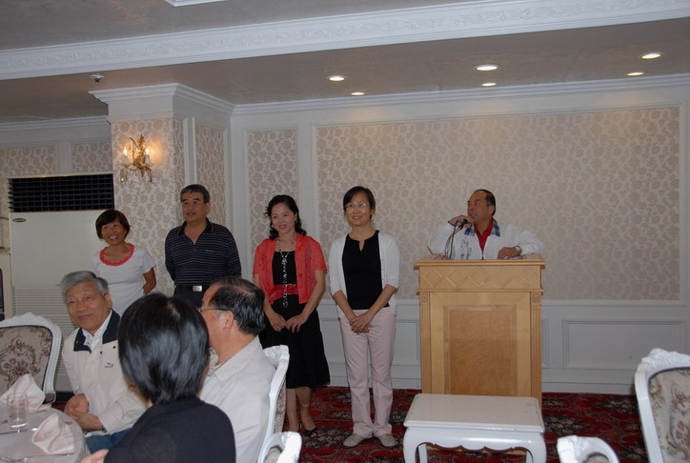
圖27 陳處長一一介紹當月份壽星，並祝生日快樂

